*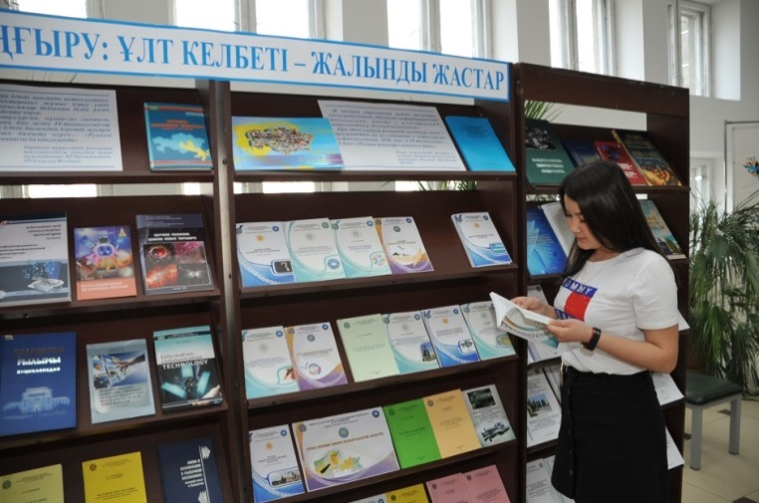***МОЛОДЕЖЬ И НАУКА – 2018**

***«Жоғары білім беру ісінде  жасанды интеллектпен және «үлкен деректермен» жұмыс істеу үшін ақпараттық технологиялар бойынша білім алған түлектер санын көбейту керек.***

**Осыған орай металлургия, мұнай-газ химиясы, агроөнеркәсіп кешені, био және IT-технологиялар салаларын зерттеу ісінде басымдық беретін жоғары оқу орны ғылымын дамыту керек… «Рухани жаңғырудың» мән-маңызы да нақ осында»**

**Төртінші өнеркәсіптік революция жағдайындағы дамудың жаңа мүмкіндіктері: ҚР Президентінің 2018 жылғы Жолдауы.**

12 апреля 2018 года в Казахстане отмечается День работников науки. В СКГУ им. М. Козыбаева состоялась ежегодная V Международная студенческая научно-практическая конференция. В рамках конференции была экспонирована выставка книг и периодических изданий. «РУХАНИ ЖАҢҒЫРУ: ҰЛТ КЕЛБЕТІ– ЖАЛЫНДЫ ЖАСТАР».

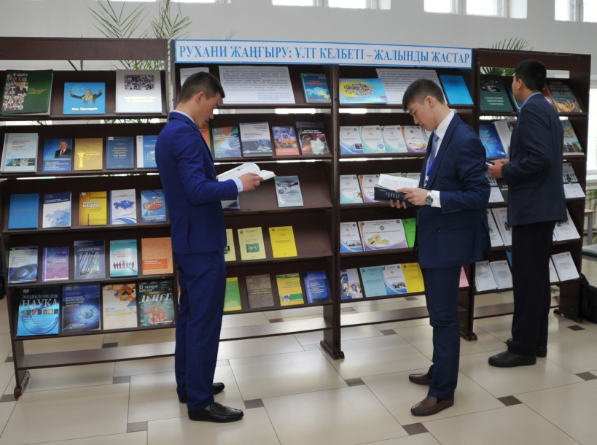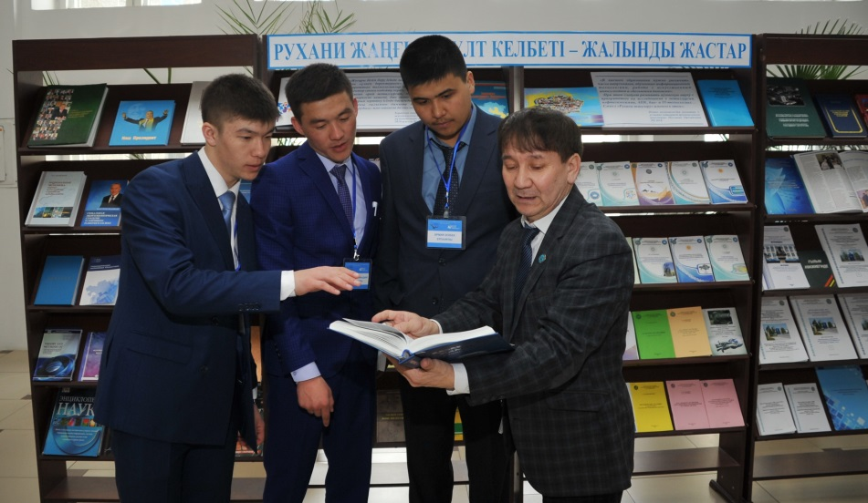

**СПИСОК ЛИТЕРАТУРЫ**

1. Information and communication technologies = Информационно-коммуникативные технологии: textbook / Д. А. Шыныбеков [и др.]. - 1nd ed. - Алматы: Ак-Шыгыл.Ч. 1 / Д. А. Шыныбеков. - 2017. - 586 с.
2. Тлеуов А. Нетрадиционные источники энергии: учебное пособие / А. Тлеуов. - Астана: Фолиант, 2009. - 248 с.
3. Научное познание: поиски новых парадигм: Коллективная монография / ред. З. К. Шаукенова. - Алматы: Институт философии, политологии и религиоведения КН МОН РК, 2014. - 252 с.
4. Ibrayev A.Kh. Technological measurements and devices: textbook / A. Kh. Ibrayev, A. M. Iskakova. - Алматы: Times New Roman, 2016. - 230 p.
5. Ibrayev A.T. Theoretical basics of electrical engineering: textbook / A. T. Ibrayev. - Almaty: типография, 2016. - 298 р.
6. Қазақстан ғылымы: Энциклопедия. - Алматы: Қазақ энциклопедиясы. – 2010.- Т.2 : Қ - Я / ред. Б. Ө. Жақып. - 544 б.
7. Нефедова Л.В. Информационно-коммуникационные технологии в научно-исследовательской деятельности: Учебное пособие / Л. В. Нефедова, Ю. С. Токатлыгиль. - 2-е изд. - Алматы: Эверо, 2017. - 216 с.
8. Urmashev B.A. Information-communication technology: textbook / B. A. Urmashev. - Almaty: типография, 2016. - 409 р.
9. Поляков В.В., Юдакова Е.В. Лечебные фитопленки, получение и применение / Поляков В.В., Юдакова Е.В. - Петропавловск, 2008. - 115 с.
10. Панченко В.Ю. Экологическая генетика: учебно-методическое пособие для спец. 5В011300,5В060700 "Биология" / В. Ю. Панченко. - Петропавловск: СКГУ им. М. Козыбаева, 2016. - 70 с.
11. Синицин В.В. Биогеография: учебно-методическое пособие / В. В. Синицин. - Петропавловск: СКГУ им. М. Козыбаева, 2016. - 110 с.
12. Кашевкин А.А. Методические указания к выполнению курсовой работы по дисциплине " Электроснабжение объектов" / А. А. Кашевкин, О. С. Гаголина. - Петропавловск: СКГУ им. М. Козыбаева, 2015. - 99 с.
13. Кенжегузин М.Б. Наука и инновации в рыночной экономике: мировой опыт и Казахстан / М. Б. Кенжегузин, Ф. М. Днишев, Ф. Г. Альжанова. - Алматы: МОН РК, 2005. - 256 с.
14. Мусин А.Т. Основы научных исследований: учебное пособие / А. Т. Мусин. - Караганды: Болашак-Баспа, 2013. - 257 с.
15. Коханец А.И. Условия эффективности кредитной системы обучения в Казахстане / А. И. Коханец. - Астана: ОО Институт развития человека, 2007. - 188 с.
16. Нысанбаев Ә Ғылым тарихы және философиясы: Оқу құралы / Ә Нысанбаев. - Алматы: Эверо, 2017. - 164 б.
17. Исаева З.А. Технология организации самостоятельной работы студентов в условиях системы менеджмента качества: учебное пособие / З. А. Исаева, А. К. Мынбаева. - Алматы: ҚазНУ, 2010. - 153 с.
18. Гусаков В.П. Модели и технологии оценки знаний методом компьютерного тестирования / В. П. Гусаков, Е. В. Шевчук, Е. М. Редикарцева. - АЛМАТЫ: LEM, 2008. - 196 с.
19. Президент және жастар: фотосурет. - Астана: Шаңырак-Медиа, 2010. - 48 б.
20. Тенденции развития науки в мире, состояние и перспективы ее развития в Казахстане: сводный отчет / ред. М. Журинов. - Астана, 2004. - 210 с.
21. Выбор темы научного исследования: Методическое пособие / сост. Л. А. Гривенная. - Петропавловск : СКГУ им. М. Козыбаева, 2016. - 107 с.
22. Структурные элементы Ассамблеи народа Казахстана: содержание и формы работы: сборник нормативно-законодательных документов: Сборник нормативно-законодательных документов / рец. Н. А. Абуов; сост. Л. А. Гривенная. - Петропавловск: СКГУ им. М. Козыбаева, 2015. - 109
23. Сборник эссе студентов, посвящённый году Ассамблеи народа Казахстана / сост. Л. А. Гривенная. - Петропавловск: СКГУ им М. Козыбаева, 2015. - 215 с.
24. Сборник творческих работ студентов / ред. М. М. Тайжанова. - Петропавловск: СКГУ им. М. Козыбаева, 2016. - 205 с.
25. Борибеков К.К. Профессиональное образование Казахстана: опыт и перспективы / К. К. Борибеков, А. К. Кусаинов, Н. А. Шамельханова. - Алматы: Rond&A , 2011. - 240 с.
26. Союз стройотрядовцев независимого Казахстана: книга-альбом / Сост.А.Бакаев. - [б. м.], 2011. - 264 с.
27. Қазақстанның болашағы-жастар! = Мы - будущее Казахстана / ред. Б. Жұмағұлов. - Алматы: Қазақ университеті, 2009. - 336 с.
28. Аубакиров Я.А. Национальная экономика: теоретико-методологические и практические проблемы развития / Аубакиров Я.А. - Алматы : Раритет, 2009. - 512 с.
29. Назарбаев Н.А. Глобальная энергоэкологическая стратегия устойчивого развития в ХХІ веке / Н. А. Назарбаев. - М.: Экономика, 2011. - 194 с.
30. Нұртазина Р.А. Қазақстан республикасы: бақ және саясат: Оқу құралы / Р. А. Нұртазина. - Алматы: Бастау, 2014. - 320 б.
31. Берентаев К.Б. Экономика Казахстана и вызовы ХХI века: Сборник научных трудов / К. Б. Берентаев. - Алматы: КИСИ при Президенте РК, 2013. - 244 с.
32. Мухамеджанова Д.Ш. Мировые интеграционные объединения и Казахстан: сотрудничество в условиях регионализации: монография / Д.Ш. Мухамеджанова. - Алматы: КИСИ при Президенте РК, 2013. - 348 с.
33. Омирбаев С.М. Финансы: учебное пособие / С. М. Омирбаев. - Астана: АРКО, 2003. - 400 с.
34. Трансформация экономики Казахстана / Т. Хельм, Н. Шольц, Р. Ошакбаев. - Астана: Фонд имени Конрада Аденауэра, 2017. - 212 с.
35. Султанбаева Г.С. Интеллектуальная нация в фокусе гуманитарных технологий: монография / Г. С. Султанбаева, С. Н. Велитченко, О. П. Ложникова. - Алматы: Қазақ университетi, 2014. - 160 с.
36. Казахстан в международном сообществе: очерки многосторонней дипломатии / ред. Е. Х. Казыханова. - Алматы: ДАЙК - Пресс, 2012. - 148 с.
37. Мутанов Г. Система поддержки принятия решений по распределению аудиторного фонда вуза / Г. Мутанов, Е. В. Шевчук, А. Шпак. - Астана: Фолиант, 2008. - 200 с.
38. Kolumbayeva Sh.Zh. Theory and methods of upbringing work: textbook / Sh. Zh. Kolumbayeva, K. K. Zhampeisova, N. N. Khan, A. N. Kosherbaeva. - Almaty: Типография, 2016. - 262 с.
39. Мусин А.Т. Основы научных исследований: учебное пособие / А. Т. Мусин. - Караганды: Болашак-Баспа, 2013. - 257 с.
40. Этика и социальная ответственность учёных / ред. Шаукенова. - Алматы: Институт философии, политологии и религиоведения КН МОН РК, 2014. - 144 с.
41. Этика и социальная ответственность учёных / ред. Шаукенова. - Алматы: Институт философии, политологии и религиоведения КН МОН РК, 2014. - 144 с.
42. Руководство по наукометрии: индикаторы развития науки и технологии / М. А. Акоев, В. А. Маркусова, О. В. Москалёва, В. В. Писляков. - Екатеринбург: ИПЦ УрФу, 2014. - 250 с.
43. Энциклопедия наука: книга о последних достижениях в науке и технике / ред. Е. Троицкая. - М.: АСТ, 2006. - 384 с.
44. Нурсултан Назарбаев - болашаққа бағдар: рухани жаңғыру : Статьи, интервью, выступления, экспертные комментарии и справочно-аналитические материалы / ред. З. К. Шаукенова. - Алматы: КИСИ при Президенте РК, 2017. - 512 с.
45. Алшанов Р.А. Экономика независимого Казахстана: достижения и пути развития / Р. А. Алшанов. - Алматы: Ассоциация вузов РК, 2012. - 448 с.
46. Куашнинг Ф. Системы возобновляемых источников энергии. Технология - Расчёты - Моделирование: учебник. / Ф. Куашнинг. - АСТАНА: Фолиант, 2013. - 432 с.
47. ЭКСПО-2017: модернизационный прорыв Казахстана: Сборник материалов международной научно-практической конференции / ред. З. К. Шаукенова. - Алматы: КИСИ при Президенте РК, 2017. - 140 с.
48. Академическое письмо: принципы структурирования и написания научного текста: Методическое пособие / рец. Н. А. Абуов; сост.: А. Г. Ибраева, Т. В. Ипполитова. - Петропавловск: СКГУ им. М. Козыбаева, 2015. - 106 с.
49. Кузьменко Ю.В. Курс лекций по дисциплине "Рекреационный туризм" / Ю. В. Кузьменко. - Петропавловск: СКГУ им. М. Козыбаева, 2016. - 150 с.
50. Кузьменко Ю.В. Историко-культурные и природные достопримечательности Cеверо-Казахстанской области как туристско-экскурсионные объекты: Методическое пособие / Ю. В. Кузьменко. - Петропавловск: СКГУ им. М. Козыбаева, 2015. - 109 с.
51. Полиязычие как основа стабильности и развития казахстанского общества: методическое пособие / сост. Т. А. Ахметова [и др.]. - Петропавловск: СКГУ им. М. Козыбаева, 2016. - 118 с.
52. Пашков С.В. Современные этнодемографические процессы в Казахстане: Методическое пособие / С. В. Пашков, А. В. Шурр. - Петропавловск: СКГУ им. М. Козыбаева, 2015. - 110 с.
53. Музеи Северо-Казахстанской области: информационный справочник / сост.: Л. А. Гривенная, Ю. В. Кузьменко, Д. И. Виноградов. - Петропавловск: СКГУ им. М. Козыбаева, 2016. - 117 с.
54. Мусабаева Г.Н. Основы медиации: учебно-методическое пособие / Г. Н. Мусабаева. - Петропавловск: СКГУ им. М. Козыбаева, 2017. - 149 с.
55. Морозова Т.А. Дуальное обучение в системе подготовки журналистов: учебно-методическое пособие / Т. А. Морозова, Т. А. Расули. - Петропавловск: СКГУ им. М. Козыбаева, 2017. - 100 с.
56. Дерман А.Л. Порядок проектирования технологических процессов ТО и ремонт автомобилей: Учебно-методическое пособие / А. Л. Дерман. - Петропавловск: СКГУ им. М. Козыбаева, 2017. – 96.
57. Народные умельцы Северо-Казахстанской области: информационный справочник / сост. Д. Г. Хасанова. - Петропавловск: СКГУ им. М. Козыбаева, 2016. - 107 с.
58. Колисниченко С.Н. Методические указания к курсовой работе по дисциплине "Транспортная логистика" / С. Н. Колисниченко. - Петропавловск: СКГУ им. М. Козыбаева, 2015. - 53 с.
59. Латыпов С.И. Курс лекций по дисциплине " Нетрадиционные и возобновляемые источники энергии" / С. И. Латыпов, О. С. Гаголина. - Петропавловск: СКГУ им. М. Козыбаева, 2015. - 93 с.
60. Управление качеством. Формирование базового уровня качества при выполнении сварочных работ: учебно-методическое пособие / А. А. Липчанский [и др.]. - Петропавловск: СКГУ им. М. Козыбаева, 2014. - 203 с.
61. Болашак бүгіннен басталады = Будущее начинается сегодня: Северо-Казахстанский государственный университет им. М. Козыбаева / бас ред. С. М. Омирбаев ; жауп.ред. А. А. Мұқатаев. - Караганда: Литера, 2017. - 156 б.
62. Савинкин В.В. Исследование энергоэффективных методов диагностики и способов восстановления сложной геометрии лопаток турбины ТЭЦ: монография / В. В. Савинкин. - Омск: СибАДИ, 2016. - 136 с.
63. Салагаев В. Студенческие научные работы. Академическая риторика: Учебное пособие / Салагаев В. - Алматы: Раритет, 2004. - 200 с.
64. Әл-Фараби атындағы Қазақ ұлттық университтеті болашақтың университеті. = Казахстанский Национальный Университет имени Аль-Фараби. Университет будущего / ред. Б. Жұмағұлов. - Алматы: Қазақ университеті, 2009. - 290 б.
65. Сулейменов Е.З. Системный анализ развития науки в Республике Казахстан / Е. З. Сулейменов. - Алматы: НЦ НТИ, 2010. - 382 с.
66. К новым стандартам в развитии общественных наук в Центральной Азии: материалы международной научной конференции / ред., сост. М. Х. Абусеитова. - Алматы: Дайк-Пресс, 2006. - 336 с.
67. Жизнь в науке. Ғылымға арналған өмір: Қазақстан Республикасының ғалымдары. Ученые Республики Казахстан. Т.1 / рук. проекта Б. С. Тастулеков. - Алматы: Ғылым, 2013. - 235 с.
68. Ғылым көкжиегінде: ғылыми-көпшілік жинақ / ред. З. А. Мансұров. - Алматы: Қазақ университеті, 2006. - 178 б.